La presente comunicación tiene por objeto difundir, en todos los servicios educativos dependientes de esta Dirección General de Cultura y Educación, el sistema con el que contamos para acceder a la búsqueda del estado y veracidad de los títulos de las y los estudiantes.

Como es sabido, cada establecimiento realiza la carga de títulos de manera digital en el Sistema Provincial de Títulos, mediante el sistema SIGME, luego los mismos son auditados de manera digital y aceptados una vez que cumplen con todas las condiciones requeridas. Habitualmente, luego de este proceso se lleva a cabo su impresión en papel moneda.

Si bien en el marco excepcional que estamos transitando por la pandemia de COVID-19 los certificados analíticos no se están imprimiendo, contamos con una herramienta que permite a cualquier persona o Institución confirmar la veracidad de los títulos, ingresando el número de DNI de la/el estudiante.

Para acceder a este buscador deberán ingresar al portal [abc.gob.ar](http://www.abc.gov.ar/), y cliquear en el recuadro SERVICIOS PUBLICOS: <http://servicios.abc.gov.ar/servicios/>

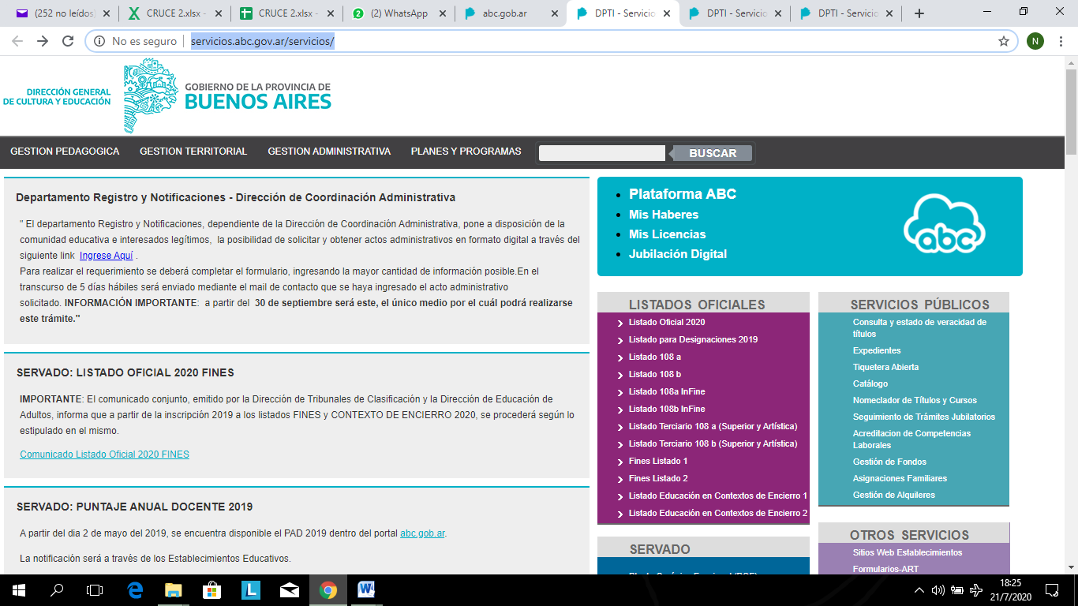

Posteriormente, ingresar en “Consulta y estado de veracidad de títulos”, <http://servicios.abc.gov.ar/servicios/buscadores/estados.de.titulos/>

**SERVICIOS PÚBLICOS**

* [Consulta y estado de veracidad de títulos](http://servicios.abc.gov.ar/servicios/buscadores/estados.de.titulos/)
* [Expedientes](http://servicios.abc.gov.ar/servicios/buscadores/expedientes/)
* [Tiquetera Abierta](http://servicios.abc.gov.ar/servicios/buscadores/tiquetera/)
* [Catálogo](http://catalogo.abc.gov.ar/)
* [Nomeclador de Títulos y Cursos](http://apps4.abc.gov.ar/ConsultaDeNomencladores/index.jsp)
* [Seguimiento de Trámites Jubilatorios](http://servicios.abc.gov.ar/servicios/buscadores/jubilaciones/default.cfm?_=lkasjhdfle893)
* [Acreditacion de Competencias Laborales](http://servicios.abc.gov.ar/servicios/buscadores/acl/)
* [Gestión de Fondos](http://servicios.abc.gov.ar/lainstitucion/organismos/gestiondefondosconsejosescolares/gestiondefondos/default.cfm)
* [Asignaciones Familiares](http://servicios.abc.gov.ar/lainstitucion/asignaciones_familiares/)
* [Gestión de Alquileres](http://servicios.abc.gov.ar/lainstitucion/organismos/infraestructuraescolar/gestiondealquileres/)

Ingresando el número de DNI del estudiante en el buscador se puede visualizar el estado, así como la auditoría y la veracidad del título consultado.

* [Servicios](http://servicios.abc.gov.ar/servicios/buscadores/estados.de.titulos/)

Consulta de estado y veracidad de Títulos.

Este sistema podrá ser consultado por alumnos que obtuvieron su título a partir del mes de diciembre del año 2017

Buscar



Por otro lado, solicitamos difundir la existencia de este buscador entre estudiantes, familias, e instituciones o entidades que requieran de esta información para facilitar trámites de estudio, laborales, etc. Este sistema permite saber en forma precisa el estado actual de la carga del título, y si estuviese ya impreso, indica el número de formulario y serie de papel, y de esta manera queda fehacientemente comprobada su veracidad. Cabe señalar que en este reservorio podrá visualizarse el trámite de estudiantes recibidas/os desde el año 2017 a la fecha. Al momento, la revisión de títulos por parte de la Subsecretaría de Educación se encuentra al día.

Les agradecemos la colaboración y aprovechamos la oportunidad para hacerles saber que cuando el contexto lo permita, se realizará la entrega de los certificados en cuestión.